Ensino Fundamental II (Anos Finais) e Ensino Médio
A pobreza e a extrema pobreza no Brasil

Área do Conhecimento:
Geografia. Sociologia.

Competência(s) / Objetivo(s) de Aprendizagem:

- Compreender o conceito de pobreza e sua evolução ao longo dos anos;
- Entender quais os critérios que definem os índices de pobreza e extrema pobreza;
- Refletir sobre as principais causas e consequências da pobreza;
- Analisar os dados dos últimos anos relativos à pobreza e pobreza extrema no Brasil;
- Refletir sobre a expressiva concentração da pobreza e pobreza extrema no Norte e Nordeste do país.

Conteúdos:

- Conceito de pobreza e sua evolução;
- Definição dos índices de pobreza e pobreza extrema;
- As principais causas da pobreza;
- As principais consequências da pobreza;
- Os números da pobreza no Brasil;
- Os números da extrema pobreza no Brasil;
- Norte e Nordeste: concentração da pobreza e pobreza extrema.

Palavras-Chave:
Pobreza. Extrema pobreza. Brasil. Norte. Nordeste.

Previsão para aplicação:
4 aulas (50 min/aula)

Materiais Relacionados:

O(A) professor(a) poderá recordar os conceitos fundamentais através dos seguintes sites:

- PENA, Rodolfo F. Alves. A pobreza no Brasil. Disponível em: https://mundoeducacao.bol.uol.com.br/geografia/a-pobreza-no-brasil.htm. Acesso em: 30 dez. 2019.

- BEZERRA, Juliana. Pobreza no Brasil. Disponível em: https://www.todamateria.com.br/pobreza-no-brasil/. Acesso em: 30 dez. 2019.

- JIMÉNEZ, CARLA. Jornal El Pais. Extrema pobreza sobe e Brasil já soma 13,5 milhões de miseráveis. Publicado em 06/11/2019. Disponível em: https://brasil.elpais.com/brasil/2019/11/06/politica/1573049315_913111.html. Acesso em: 29 dez. 2019.

- Redação RBA. Brasil 2018: 13,5 milhões na extrema pobreza, 2,4 milhões ‘nem-nem’ e desigualdade em alta. Publicado em 06/11/2019. Disponível em: https://www.redebrasilatual.com.br/economia/2019/11/brasil-2018-ibge-desigualdade/. Acesso em: 29 dez. 2019.

- SILVEIRA, Daniel. Crise levou 4,5 milhões a mais à extrema pobreza e fez desigualdade atingir nível recorde no Brasil. Disponível em: https://g1.globo.com/economia/noticia/2019/11/06/crise-levou-45-milhoes-a-mais-a-extrema-pobreza-e-fez-desigualdade-atingir-nivel-recorde-no-brasil-diz-ibge.ghtml. Acesso em: 30 dez. 2019.

O(A) professor(a) poderá também aprofundar o conteúdo através das seguintes obras:

- CRESPO, Antônio Pedro Albernaz; GUROVITZ, Elaine. A pobreza como um fenômeno multidimensional. RAE-eletrônica, Volume 1, Número 2, jul-dez/2002. Disponível em: http://scielo.br/pdf/raeel/v1n2/v1n2a03. Acesso em: 29 dez. 2019.

- SANTOS, Giselli Caetano dos; ARCOVERDE, Ana Cristina Brito. Pobreza: Conceitos, Mensuração e Enfrentamento no Brasil. Disponível em: http://www.joinpp.ufma.br/jornadas/joinpp2011/CdVjornada/JORNADA_EIXO_2011/DESIGUALDADES_SOCIAIS_E_POBREZA/POBREZA_CONCEITOS_MENSURACAO_E_ENFRENTAMENTO_NO_BRASIL.pdf. Acesso em: 29 dez. 2019.

- HENRIQUES, Ricardo. Desnaturalizar a desigualdade e erradicar a pobreza no Brasil. In Pobreza e Desigualdade no Brasil: traçando caminhos para a inclusão social. Organizado por Marlova Jovchelovitch Noleto e Jorge Werthein – Brasília: Unesco, 2003.

- ROCHA, Sônia. Pobreza no Brasil: Afinal, do que se trata? Rio de Janeiro: FGV Editora, 2003.

- SCHWARTZMAN, Simon. As causas da pobreza. Rio de Janeiro: Fundação Getúlio Vargas, 2004.

Proposta de Trabalho:

1ª Etapa: Introdução ao tema

O conceito de pobreza e sua evolução

A conceituação de pobreza é algo extremamente complexo, pois pode ser feita levando em conta algum “juízo de valor”, referente a termos relativos ou absolutos de pobreza. A pobreza também pode ser compreendida apenas do ponto de vista econômico, e para uma análise mais completa, pode-se incorporar aspectos não econômicos, respaldando-a de forma dependente ou não da estrutura sociopolítica da sociedade (CRESPO; GUROVITZ, 2002).
O conceito de pobreza relativa, assim como o conceito de pobreza absoluta, são abordagens de cunho macroeconômico, em que a pobreza relativa está relacionada com a desigualdade na distribuição de renda. Assim, a pobreza relativa pode ser entendida como aquela situação em que ao comparar um indivíduo com outros, parte desses apresentem menos atributos, como por exemplo renda, condições favoráveis de emprego, etc. Desta forma, pode-se criar a linha da pobreza relativa de um país, por exemplo, se calcularmos a renda per capita de parte da população (CRESPO; GUROVITZ, 2002).
No entanto, deve-se observar que a abordagem relativa não estabelece uma linha acima da qual a pobreza deixaria de existir, por isso, para respaldar tal problema, agregasse a abordagem relativa a uma outra abordagem intitulada de absoluta.

Por exemplo: ao calcular a renda per capita de parcelas da população (abordagem relativa), fixa-se a linha de pobreza na metade da renda per capita média do país (abordagem absoluta). De toda forma, a arbitrariedade continua presente nesse procedimento, posto que não existe uma razão a priori na qual uma determinada proporção estatística sumária possa ser considerada como linha da pobreza. (CRESPO; GUROVITZ, 2002, p. 4).

No decorrer do século XX foram desenvolvidas diferentes abordagens sobre o conceito de pobreza, sendo classificadas como: sobrevivência, necessidades básicas e privação relativa.
A concepção de sobrevivência predominou nos séculos XIX e XX, e esteve presente até a década de 50. Foi a concepção mais restritiva já desenvolvida, estando embasada nas evidências de que a renda dos mais pobres não era suficiente para sua manutenção.
A concepção de necessidades básicas surgiu a partir de 1970, e apontou novas exigências que deveriam ser incorporadas, como por exemplo a existência de serviços de água potável, saneamento básico, saúde, educação e cultura. Essa concepção foi adotada pelos órgãos internacionais, sobretudo aos pertencentes a Organização das Nações Unidas (ONU), fato que foi responsável por ampliar a concepção de sobrevivência física pura e simples.
Já a concepção enquanto privação relativa surgiu a partir de 1980, e deu ao conceito um enfoque mais abrangente e rigoroso, baseando-o em formulação científica e estudos internacionais. A partir de então, “[...] sair da linha de pobreza significava obter: um regime alimentar adequado, um certo nível de conforto, o desenvolvimento de papéis e de comportamentos socialmente adequados” (CRESPO; GUROVITZ, 2002, p. 5).
Vale salientar que, contrapondo-se a este conceito, surgiu a tese que ficou conhecida como “Consenso de Washington”, que defendeu que com o bom funcionamento dos mercados, e as economias fortalecidas, as riquezas geradas passariam a beneficiar os pobres (CRESPO; GUROVITZ, 2002).

Definição dos índices de pobreza e pobreza extrema

A pobreza é a condição de quem não tem as condições básicas para garantir a sua sobrevivência com qualidade de vida e dignidade, tendo este carência de bens e serviços essenciais para a vida humana, como por exemplo alimentação, vestuário, acesso a saúde, moradia, etc., de forma que ela está diretamente associada a classe social e econômica.
Já a pobreza absoluta ou extrema é compreendida como o estado onde o individuo já não possui requisitos básicos para sobreviver, fato que pode desencadear inúmeras doenças por causa das péssimas condições sanitárias, pela fome, pela contaminação da água, e pode levar essa população a morte.
Ao longo dos anos foram desenvolvidos diversos índices com o objetivo de definir quando uma pessoa estaria vivendo em situação de pobreza ou de pobreza extrema.
Para a Organização das Nações Unidas na área de Agricultura e Alimentação (FAO), para uma pessoa ser considerada pobre, seu dinheiro deve lhe garantir uma refeição que forneça menos de 1750 calorias por dia. Já para a Comissão Econômica para a América Latina e o Caribe (CEPAL), o limite seria uma dieta de 2200 calorias diárias garantidas. Segundo a ONU, uma pessoa pobre seria aquela que possui uma renda equivalente a US$ 1,25 por dia. Na União Europeia, uma pessoa é considerada pobre se sua renda for de até 60% da renda média do país.
No Brasil, o IBGE adota o critério criado pelo Banco Mundial, que inclui na extrema pobreza a pessoa quem tem renda mensal per capita inferior a US$ 1,90 por dia. De acordo com esse critério, o Brasil tinha 13,5 milhões de pessoas em pobreza extrema no ano de 2018, que é equivalente a 6,5% da população, número recorde que não era obtido desde 2012.
No gráfico abaixou podemos observar um esboço da distribuição de renda no Brasil, no ano de 2012, considerando a população de 15 anos ou mais e economicamente ativa.

Gráfico da população economicamente ativa
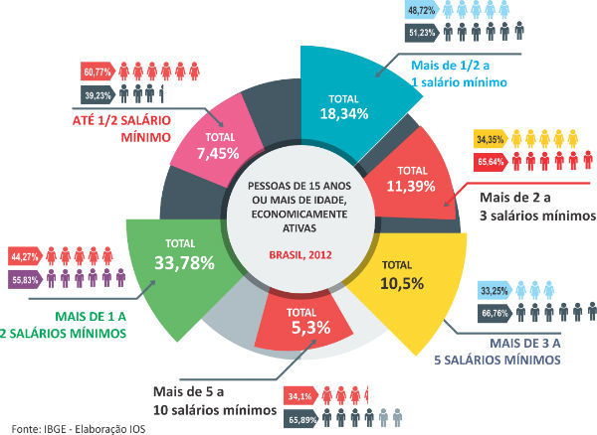
Disponível em: https://www.todamateria.com.br/pobreza-no-brasil/. Acesso em: 30 dez. 2019.

As principais causas da pobreza

Os processos de colonização e escravidão que ocorreram no Brasil, foram marcantes para transformarem o território brasileiro em um país com extrema desigualdade social e com a presença de uma população empobrecida. O fim da escravidão, e depois o êxodo rural, levaram às cidades um contingente incalculável de despossuídos em busca de melhores condições de vida, entretanto, as cidades não tinham infraestrutura para acolher esse montante que se deslocava até ela, acentuando ainda mais o fenômeno da pobreza em nosso país. Entretanto, a pobreza não possui uma única causa, mas sim um conjunto de fatores que pode levar tanto ao seu aparecimento, como agravamento. Abaixo destacaremos suas principais causas:

Fatores político-legais: a existência de corrupção, a inexistência ou mau funcionamento de um sistema democrático. Vale destacar que a presença de um sistema político corrupto atenua as desigualdades sociais, sendo essa uma das principais causas da pobreza não só no Brasil, mas também na maioria dos países.
Fatores econômicos: a existência de um sistema fiscal socialmente injusto e inadequado, que representa um peso excessivo sobre a economia; a própria pobreza, já existente também, prejudica o investimento e o desenvolvimento da região onde esteja concentrada; a dependência de um único produto para o desenvolvimento da economia.
Fatores socioculturais: a discriminação social relativa à raça ou ao gênero e também a exclusão social; reduzidos números de instrução; presença marcante de valores e tradições predominantes na sociedade; e também um crescimento exponencial da população em um curto período de tempo.
Fatores naturais: os desastres naturais; os climas extremos; as doenças (epidemias).
Fatores históricos: o colonialismo e existência de um passado de autoritarismo político no país; as guerras e genocídios.

As principais consequências da pobreza

É importante destacar que grande parte das consequências da pobreza são também causas dela, fazendo com que o sistema crie um ciclo de pobreza.
• Fome;
• Desemprego;
• Baixa expectativa de vida;
• Doenças (entre elas, obesidade, alcoolismo e hipertensão);
• Carência de saneamento e água potável;
• Violência crescente;
• Emigração;
• Discriminação social contra grupos vulneráveis;
• Existência de pessoas sem-abrigo e em situação de rua;
• Maiores riscos de instabilidade política;
• Depressão econômica.

Texto baseado nas sugestões de leitura elencadas em Materiais Relacionados.
O conteúdo presente neste texto pode ser trabalhado através de aulas expositivas.

2ª Etapa: Desdobramentos na atualidade - A expressiva concentração da pobreza e da pobreza extrema no Norte e Nordeste.

Os números da pobreza no Brasil

No Brasil existem cerca de 52,5 milhões de pessoas na chamada linha da pobreza, que vivem mensalmente com menos de R$ 420 per capita. Ou seja, chegamos ao patamar de encontrar 1 a cada 4 brasileiros vivendo com menos de R$ 420 por mês, segundo IBGE. Em 2017 o índice de pessoas na linha da pobreza era de 26,5%, ou seja, 54,8 milhões de pessoas que viviam com menos de R$ 406 por mês nesse ano, em 2018 o índice teve uma leve queda, chegando a 25,3% da população. Porém, no ano de 2014 esse número chegou a 22,8%, mas, o avançar da crise econômica, a redução do mercado de trabalho e com o recuso dos programas de transferência de renda, a pobreza no país aumento. Assim, a partir de 2015, os percentuais de pobreza passaram a subir gradativamente, obtendo apenas uma inexpressiva queda em 2018.
Ao analisarmos a pobreza em nosso país, se sobressaltam as disparidades regionais, explicáveis pelos anos de concentração da política e econômica nos estados mais ao Sul do país, de forma a concentrar nos estados do Norte e Nordeste os maiores índices de pobreza. Como podemos observar no mapa abaixo, os estados do Maranhão, Piauí e Alagoas são os que possuem a maior proporção de pobres no país.

Distribuição da pobreza no Brasil: Porcentagem de pobres em relação à população do estado
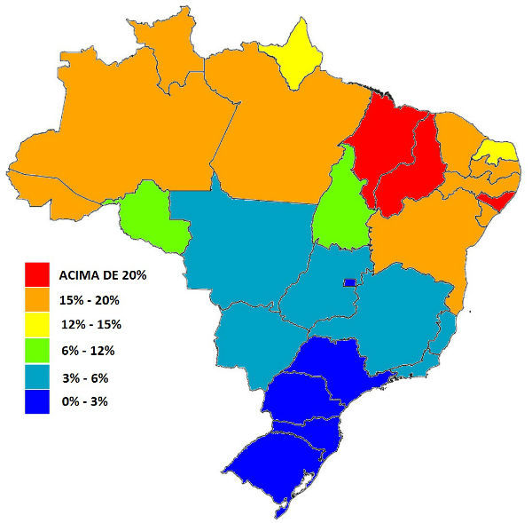
Disponível em: https://www.todamateria.com.br/pobreza-no-brasil/. Acesso em: 29 dez. 2019.

No gráfico abaixo é possível observar a distribuição percentual da população em situação de pobreza de acordo com cada estado, onde fica mais evidente a disparidade da desigualdade existente entre a porcentagem de pobres do Norte e Nordeste das demais regiões do país.
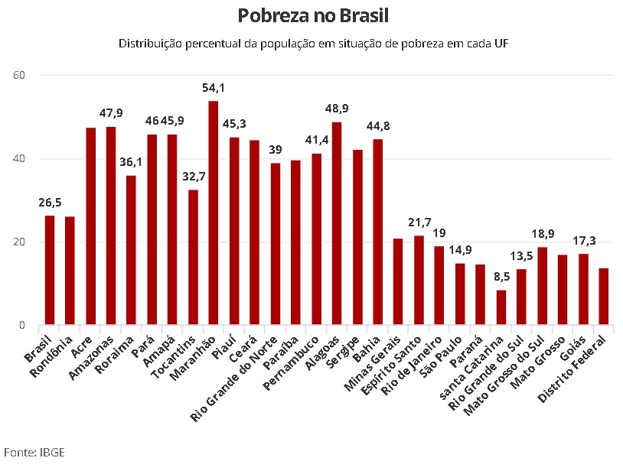
Disponível em: https://g1.globo.com/economia/noticia/2019/11/06/crise-levou-45-milhoes-a-mais-a-extrema-pobreza-e-fez-desigualdade-atingir-nivel-recorde-no-brasil-diz-ibge.ghtml. Acesso em: 29 dez. 2019.

Os números da extrema pobreza no Brasil

Outro número alarmante no Brasil é o relacionado ao crescimento da extrema pobreza. O país já possui 13,5 milhões de pessoas sobrevivendo com até 145 reais mensais. Os números crescentes da extrema pobreza, assim como da pobreza, se intensificaram a partir de 2015, quando ocorreu a inversão da curva descrescente que o país vinha conseguindo manter. Assim, desde 2014, mais de 4,5 milhões de brasileiros passaram a ser considerados extremamente pobres, coincidindo o crescimento da extrema pobreza com o início da recessão daquele ano.
Os números observados no Brasil são alarmantes, observamos que em 2016 a alta havia sido de 1.339 milhão de pessoas inseridas na extrema pobreza, no ano seguinte o aumento atingiu mais 2 milhões de pessoas, ou seja, a pobreza extrema aumentou 13%, passando a atingir 15,3 milhões no ano de 2017. Com isso, dos quase 55 milhões de pobres existentes no Brasil, cerca de 15,3 milhões deles estavam vivendo abaixo da linha da extrema pobreza, possuindo renda inferior a US$ 1,90 por dia, que era equivalente a R$ 140 por mês.
O Nordeste vem concentrando os maiores índices de pobreza, 44,8%, o equivalente a 25,5 milhões de pessoas. Os estados que possuem a maior proporção de pobres é o Maranhão, correspondendo a 54,1%, seguido de Alagoas, com 48,9%.

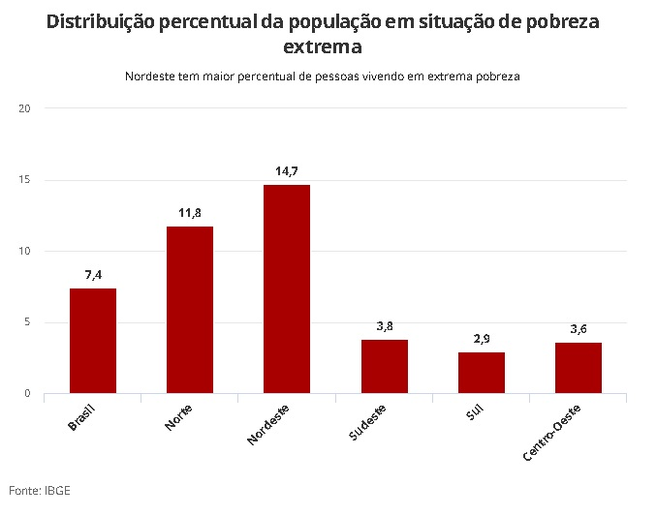
Disponível em: https://g1.globo.com/economia/noticia/2019/11/06/crise-levou-45-milhoes-a-mais-a-extrema-pobreza-e-fez-desigualdade-atingir-nivel-recorde-no-brasil-diz-ibge.ghtml. Acesso em: 29 dez. 2019.

No ano de 2018, o número de brasileiros vivendo em extrema pobreza chegou a 13,5 milhões, ou seja, 4,5 milhões a mais que em 2014. Vale destacar que esse é o maior contingente de pessoas nesta condição na série histórica do estudo que foi iniciada em 2012.
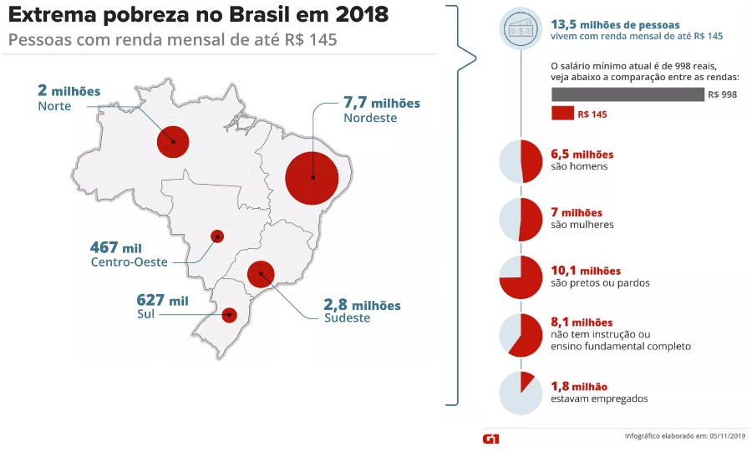
Disponível em: https://g1.globo.com/economia/noticia/2019/11/06/crise-levou-45-milhoes-a-mais-a-extrema-pobreza-e-fez-desigualdade-atingir-nivel-recorde-no-brasil-diz-ibge.ghtml. Acesso em: 29 dez. 2019.

Textos baseados nas sugestões de leitura elencadas em Materiais Relacionados.
O conteúdo presente nestes textos podem ser trabalhados através de aulas expositivas.

3ª Etapa: Sistematização das Reflexões

Sugestão de atividade: Análise e Produção de Texto

1) O(A) professor(a), juntamente com os alunos, deverá realizar a leitura e exibição (que pode ser feita através de projeção ou cópias impressas) das matérias abaixo:

Texto I

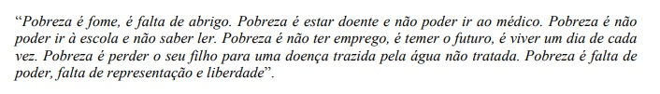
CRESPO, Antônio Pedro Albernaz; GUROVITZ, Elaine. A pobreza como um fenômeno multidimensional. RAE-eletrônica, Volume 1, Número 2, jul-dez/2002. Disponível em: http://scielo.br/pdf/raeel/v1n2/v1n2a03.
Acesso em: 29 dez. 2019.
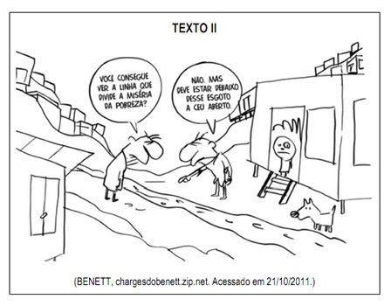
Disponível em: https://vestibular.brasilescola.uol.com.br/correcoes-provas/questao-3---1-o-dia---segunda-fase---unicamp-2012.htm. Acesso em: 29 dez. 2019.

2) O(A) professor(a) deverá estimular que os alunos verbalizem suas conclusões, através de uma análise crítica e comparativa referente aos materiais utilizados para essa atividade, com as etapas 1º e 2º contempladas anteriormente com a aula expositiva do(a) professor(a).

3) Após o debate, estimule os alunos a sistematizarem suas conclusões sobre as reflexões desenvolvidas nas 1º, 2º e 3º etapas. O(A) professor(a) deverá solicitar a elaboração de uma dissertação que contemple a temática “A pobreza e a extrema pobreza no Brasil”. Para enriquecer a escrita, o(a) professor(a) deverá solicitar que os alunos incluam em sua argumentação dados sobre a pobreza no Brasil que foram publicados na mídia recentemente. A escrita deve ser iniciada em sala de aula para respaldo de possíveis dúvidas e finalizada como atividade extra-classe para ser entregue ao(à) professor(a).

4ª Etapa: Exercícios de Fixação

Para a fixação dos conteúdos desenvolvidos em aulas, sugere-se a aplicação de alguns exercícios que deverão ser corrigidos e comentados pelo(a) professor(a) posteriormente.

1) O Brasil é um país subdesenvolvido e que ainda possui uma significativa quantidade de pessoas vivendo abaixo da linha da pobreza. Sobre os fatores que contribuem para a construção e permanência da pobreza no Brasil, assinale a alternativa incorreta:

a) A pobreza no Brasil não é causada por um episódio único, sendo resultado de uma série de fatores históricos, sociais, conjunturais e políticos.
b) O tipo de colonização ao qual o Brasil foi submetido no passado exerce influência até os dias atuais na distribuição da riqueza no país.
c) Fatores históricos possuem influência insignificante na expressiva quantidade de pessoas que vivem na pobreza no Brasil. O principal fator reside em uma tradição cultural de desvalorização do trabalho. A maior parte dessas pessoas opta por não trabalhar, por comodismo ou escolha.
d) O desenvolvimento tardio do país configura-se como uma das causas do quadro de pobreza brasileiro.
e) A histórica dependência econômica que nosso país tem em relação às nações desenvolvidas e organismos financeiros internacionais agrava ainda mais a desigualdade social e a pobreza existentes no Brasil.

Resposta: C
Disponível em: https://exercicios.mundoeducacao.bol.uol.com.br/exercicios-geografia/exercicios-sobre-pobreza-no-brasil.htm. Acesso em: 29 dez. 2019.

2) As pessoas consideradas em situação de extrema pobreza são assim classificadas de acordo com critérios estabelecidos por organismos internacionais. Sobre esse dado, avalie as proposições a seguir:

I) O cálculo adotado pelo Brasil em 2011 define extrema pobreza como aquela em que o indivíduo recebe menos de 70 reais mensais, cerca de 2,3 reais por dia.
II) Segundo a ONU e o Banco Mundial, as pessoas em situação de extrema pobreza são aquelas que vivem com menos de 1,25 dólar por dia.
III) Os critérios adotados pelo Governo brasileiro, ONU e Banco Mundial são muito distintos. Se adotada a medida internacional, teríamos no Brasil um número muito maior de pessoas classificadas em situação de extrema pobreza.

Estão corretas as alternativas:
a) I e III.
b) I e II.
c) II e III.
d) Todas as alternativas.
e) Apenas a alternativa I.

Resposta: D
Disponível em: https://exercicios.mundoeducacao.bol.uol.com.br/exercicios-geografia/exercicios-sobre-pobreza-no-brasil.htm. Acesso em: 29 dez. 2019.

3) A respeito da distribuição das pessoas em situação de pobreza no país, assinale a alternativa correta.

a) A pobreza está concentrada exclusivamente em estados da região norte e nordeste do país.
b) Nas regiões sul, sudeste e litoral brasileiros, a questão da pobreza já foi superada, pois não há mais números significativos de pessoas em situação de pobreza.
c) Praticamente todos os municípios brasileiros, principalmente as periferias dos grandes centros metropolitanos, contam com pessoas abaixo da linha da pobreza.
d) A pobreza está concentrada em poucas cidades do país. Na maior parte dos municípios brasileiros, essa situação é inexistente.
e) A maior parte das pessoas em situação de pobreza é encontrada em pequenas cidades e propriedades rurais isoladas.

Resposta: C
Disponível em: https://exercicios.mundoeducacao.bol.uol.com.br/exercicios-geografia/exercicios-sobre-pobreza-no-brasil.htm. Acesso em: 29 dez. 2019.

4) Nos últimos anos, o país tem adotado políticas públicas para o combate à fome e à miséria no país. Entretanto, o foco principal dessas políticas tem sido um programa em que o Governo oferece subsídio para famílias em condições de pobreza ou miséria acentuada. Que programa é esse?

a) PETI
b) Bolsa Família
c) Prouni
d) Minha casa, minha vida
e) Garantia safra

Resposta: B
Disponível em: https://exercicios.mundoeducacao.bol.uol.com.br/exercicios-geografia/exercicios-sobre-pobreza-no-brasil.htm. Acesso em: 29 dez. 2019.

5) (FUVEST 2010) “Pela primeira vez na história da humanidade, mais de um bilhão de pessoas, concretamente 1,02 bilhão, sofrerão de subnutrição em todo o mundo. O aumento da insegurança alimentar que aconteceu em 2009 mostra a urgência de encarar as causas profundas da fome com rapidez e eficácia.” (Relatório da Organização das Nações Unidas para a Agricultura e Alimentação [FAO], primeiro semestre de 2009.)

Tendo em vista as questões levantadas pelo texto, é correto afirmar que:
a) a principal causa da fome e da subnutrição é a falta de terra agricultável para a produção de alimentos necessários para toda a população mundial.
b) a proporção de subnutridos e famintos, de acordo com os dados do texto, é inferior a 10% da população mundial.
c) as principais causas da fome e da subnutrição são disparidades econômicas, pobreza extrema, guerras e conflitos.
d) as consequências da subnutrição severa em crianças são revertidas com alimentação adequada na vida adulta.
e) o uso de organismos geneticamente modificados na agricultura tem reduzido a subnutrição nas regiões mais pobres do planeta.

Resposta: C
Disponível em: https://www.infoescola.com/doencas/desnutricao/exercicios/.
Acesso em: 29 dez. 2019.

6) FUVEST 2012 – (Primeira Fase)
Observe os mapas do Brasil.
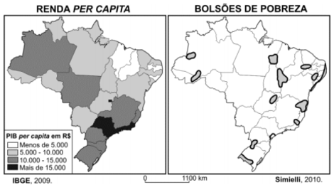
Considere as afirmativas relacionadas aos mapas.

Alta concentração fundiária e pouca diversificação da atividade econômica são características de um bolsão de pobreza existente no extremo sul do Brasil.
A despeito de seus excelentes indicadores econômicos bem como de seu elevado grau de industrialização, a Região Sudeste abriga bolsões de pobreza.
A biodiversidade da floresta assegura alta renda per capita aos habitantes da Amazônia, enquanto moradores da caatinga nordestina padecem em bolsões de pobreza.
Embora Brasília detenha alguns dos melhores indicadores socioeconômicos do país, o próprio Distrito Federal e arredores abrigam um bolsão de pobreza.

Está correto o que se afirma em:
a) I, II e III, apenas.
b) I, II e IV, apenas.
c) II e III, apenas.
d) III e IV, apenas.
e) I, II, III e IV.

Resposta: B
Disponível em: https://rachacuca.com.br/educacao/vestibular/fuvest/geografia/.
Acesso em: 29 dez. 2019.

7) Quais algumas das principais razões do desemprego, da economia informal e do
trabalho infantil?
R. Pobreza e distribuição de renda desigual.

Disponível em: https://acessaber.com.br/atividades/atividade-de-geografia-pobreza-e-renda-no-brasil-1o-ano-ensino-medio/. Acesso em: 29 dez. 2019.

8) O que essa desigualdade de renda gera?
R. Uma grande divergência entre ricos e pobres em relação ao acesso a itens
básicos.

Disponível em: https://acessaber.com.br/atividades/atividade-de-geografia-pobreza-e-renda-no-brasil-1o-ano-ensino-medio/. Acesso em: 29 dez. 2019.

9) Os indicadores de condições de vida desigual da população tem relação com a
região?
R. Sim, há uma disparidade de renda que tem características regionais
diferenciadas.

Disponível em: https://acessaber.com.br/atividades/atividade-de-geografia-pobreza-e-renda-no-brasil-1o-ano-ensino-medio/. Acesso em: 29 dez. 2019.

10) Qual a importância dos indicadores sociais?
R. São componentes fundamentais para se analisar as condições de vida da
população de determinado país.

Disponível em: https://acessaber.com.br/atividades/atividade-de-geografia-pobreza-e-renda-no-brasil-1o-ano-ensino-medio/. Acesso em: 29 dez. 2019.

Plano de aula elaborado pela Professora Mestra Thaylizze Goes Nunes Pereira

